**WOORDSOORTEN:**

**Lidwoord - zelfstandig naamwoord - werkwoorden**

|  |  |  |  |  |  |  |  |  |  |
| --- | --- | --- | --- | --- | --- | --- | --- | --- | --- |
| |  | | --- | | **Lidwoord** | | Er zijn 3 lidwoorden: **de**, **het**, **een**. | | Je gebruikt een lidwoord samen met een zelfstandig naamwoord. | |  | | •   **De** computer. •   **Een** computer kan heel handig zijn om een werkstuk te maken. •   **Het** raam staat op een kiertje. |  |  | | --- | | **Zelfstandig naamwoord** | | Een zelfstandig naamwoord is de naam van een  Mens, dier, plant, ding of idee.  Je kunt er een lidwoord vóór zetten | |  | | de **bakker** (mens) de **kikker** (dier) de **zonnebloem** (plant) het **potlood** (ding)  de **gedachte** (idee)    Ook namen horen tot de zelfstandige naamwoorden:  Eindhoven, Jan, Mohammed, Eline zijn allemaal zelfstandige naamwoorden | |

**Werkwoord**

Een werkwoord is een woord dat meestal een actie aangeeft.  
Je kunt het doen.  
In alle gevallen kun je een werkwoord vervoegen.  
Dit betekent dat je er ik, jij, hij of wij voor kunt zetten en het werkwoord verandert dan.   
  
**Voorbeelden:**  
lopen, dansen, gamen, verven, regenen, rijden, zijn, worden, hebben, kunnen…….

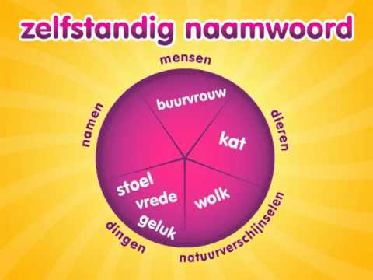Hij **loopt** naar huis.  
Het meisje **danst** in de klas.